FICHA TÉCNICA

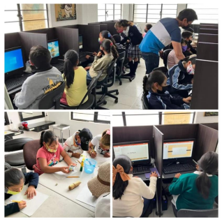 | Nombre de la práctica:  Estrategias para fortalecer elementos protectores, de prevención y restitución a Niñas, Niños y Adolescentes en Situación de calle y Trabajo Infantil.
Nombre del Sujeto Obligado
Sistema Municipal para el Desarrollo Integral de la Familia Metepec
Área responsable de la práctica
Procuraduría de Protección de Niñas, Niños y Adolescentes a través del Grupo Multidisciplinario de Atención a Niñas, Niños y Adolescentes en Situación de calle y Trabajo Infantil.
Disponible para su consulta en:
https://drive.google.com/drive/folders/10MKPSJeg8VXkJb5xlFnRHUzXEkKb4Wvp
 | Periodo: 2022 | Alcance: Municipal
 | Lugar: Metepec | Puntuación total: 0

¿Qué es y cómo funciona la práctica?
Es la aplicacion de una politica que se enfoca en atender el fenómeno de la niñez en situacion de calle, contribuyendo a la intervención encaminada a la prevención de riesgos asociados con el trabajo infantil y la generación de corresponsabilidad social mediante la sensibilización para el desaliento de la deserción escolar.
Objetivo:  Detectar y atender a Niñas, Niños y Adolescentes en situación de calle o trabajo infantil y Promover la integración y seguimiento al Programa Económico Educativo para evitar la deserción escolar. | ¿Por qué se desarrolló?  Para compartir la informacion del trabajo Infantil, como resultado de una gran variedad de factores que afectan y repercuten en el constante crecimiento, generando un complejo impacto en su desarrollo integral.
Beneficios o efectos positivos generados a partir de la información difundida
Se creó un diagnóstico municipal que un estudio descriptivo de campo, desarrollado a través de conteo por observación y entrevista, procedimientos que permiten identificar a las niñas, niños y adolescentes en situación de calle y trabajadores.
¿La práctica cuenta con mecanismos de participación ciudadana durante el proceso?  No | ¿Cómo contribuye a la apertura gubernamental?  Mejorando el acceso a trámites y servicios.
Observaciones:
Derivado de la información remitida, se advierte que no cuenta con los elementos suficientes para considerarse una Práctica de Transparencia Proactiva, ya que es solo evidencia de la aplicación de una política pública, por ende no se permite evaluar los criterios, establecidos en la normatividad vigente.
Recomendación:
Se sugiere al Sujeto Obligado crear un micrositio en su página oficial, con este tema pero con el contenido traducido en lenguaje ciudadano, estadísticas, geolocalización de los servicios y apoyos prestados en el municipio, etc. Integrando los atributos de calidad, contabilización de consultas o reutilización de la información en medios de difusión, participación ciudadana efectiva, utilizar medios de difusión alternos a una página de internet, así como los efectos positivos generados a partir de la información difundida.

